공고 파트 작업 지표
측정 2026-10-15 11:49 KST
- 공용 DB 조회만(쓰기 없음)
- OpenAI 호출 0
- 서버는 읽기만(배치 기록 복사, 추천 요청)
- 배치 기록: 이 PC 복사본(sbrain-web), sbrain-web 서버
- 판정 기반 수치는 사람·AI 판정을 함께 쓴다(AI 참고 정답 표시)

한눈에 보기

신청 불가 공고 비율(상위 10건)
0.0% 지금 서비스
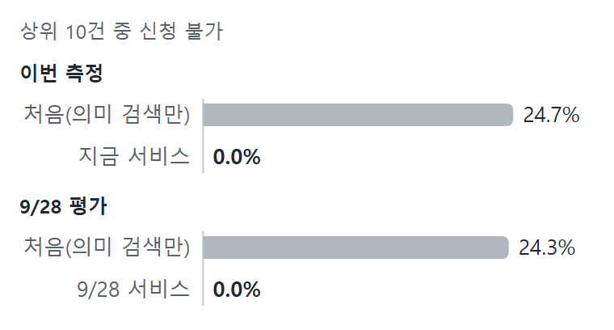
평가 질의 58개 기준. 지금 서비스 값이 0%인 것은 서비스가 채점과 같은 규칙으로 걸러 낸 결과다(확실히 신청할 수 없는 공고를 추천에서 모두 뺀다는 뜻).

상위 3건 적합 비율
61.5% 지금 서비스
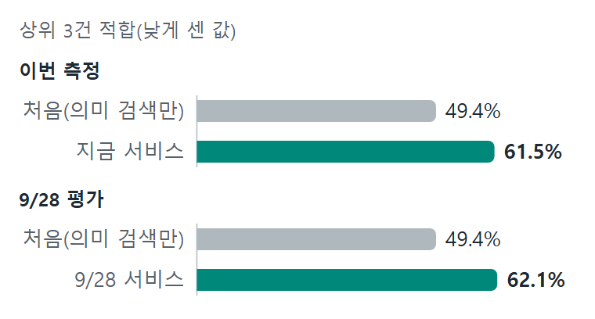
평가 질의 58개 기준. 판정이 없는 공고는 안 맞음으로 센 낮은 쪽 값이다(높게 세면 74.1%). 평가 정답 1,617쌍 중 1,474쌍(91%)은 AI 참고 정답(AI와 사람 판정 일치 64%, 기준 70% 미달 — 참고 수치). 9/28 평가(62.1%)와 174칸 중 1칸 차이라 차이를 말할 수 없다.

공고 수
3,072 누적
62 하루 평균 신규(새 공고가 들어온 날)
매일 자동 수집(K-Startup·기업마당 공공 API)

첨부 공고문 글자 뽑기
91.8% 성공률
이미지 스캔본은 글자가 없어 실패로 센다

조율 연결
16/16 연결 시험
0 자격 판정 형식 오류
조율 에이전트의 실제 코드로 공고 서버를 불러 확인(최근 기록)

추천 응답 시간
236ms 이 PC 기준
400ms 실제 서버 기준(인터넷 포함)
이 PC 기준은 이 PC 안에서 잰 값(인터넷 시간 빠짐), 실제 서버 기준은 사용자가 실제로 기다리는 시간

하루 AI 비용
$0.05 최근 배치 평균
자격요건 추출 비용은 기록에 금액이 없어 빠짐

1. 수집·운영
누적 공고 수
첫 수집일(9/8)부터 오늘까지 날짜별로 쌓인 공고 수(건, DB에 들어온 한국 날짜 기준)
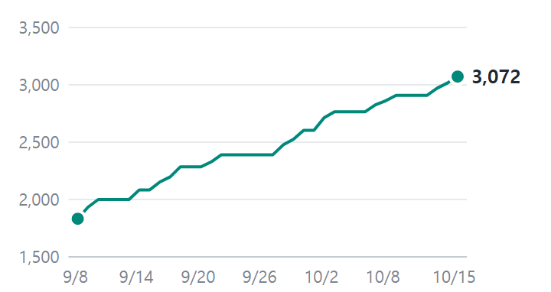
9/8 처음 1,832건을 한꺼번에 넣은 뒤 매일 배치로 조금씩 늘어 지금 3,072건이 쌓였다.
출처: 공용 DB notices.created_at(UTC → 한국 시간) · 측정: 이번에 잼 2026-10-15
하루 새 공고 수
최근 30일 날짜별로 새로 들어온 공고 수(건, 0인 날 포함)
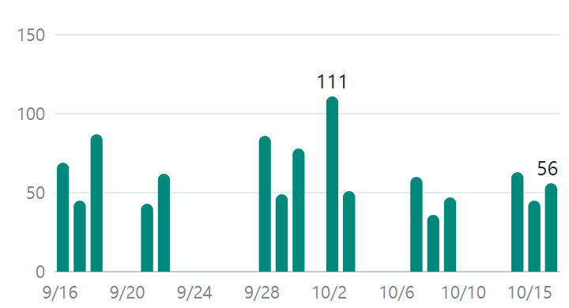
30일 중 14일은 0건이다 — 주말·연휴라 새 공고가 없었거나(배치는 아침에 전날까지 올라온 공고를 받는다), 서버에서 배치가 처음 돈 10/3 전 PC가 꺼져 배치가 돌지 않은 날이다(그날 공고는 다음 배치 날에 함께 들어왔다). 새 공고가 들어온 날만 세면 하루 평균 62건, 0인 날까지 넣은 30일 평균은 33건이다.
출처: 공용 DB notices.created_at(UTC → 한국 시간) · 측정: 이번에 잼 2026-10-15
출처별 공고 수
누적 공고와 지금 모집 중인 공고를 출처별로 나눈 수(건)
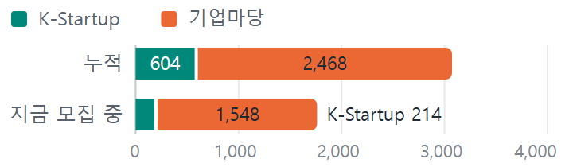
누적의 80%, 지금 모집 중의 88%가 기업마당 공고다.
출처: 공용 DB notices(지금 모집 중 = 모집 종료 아님·마감일 안 지남) · 측정: 이번에 잼 2026-10-15
하루 배치 소요 시간
첫 배치일부터 날짜별 배치 소요 시간(분) · 같은 날 여러 번이면 가장 오래 걸린 한 번 · 빈 동그라미 = 배치가 안 돈 날
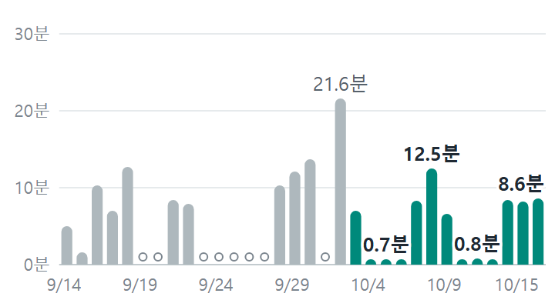
진한 막대가 서버에서 배치가 처음 돈 10/3부터다 — 그 뒤 중앙값은 6.6분이다(새 공고가 없는 날은 1분 안에 끝나 막대가 아주 낮다). 빈 동그라미는 배치가 돌지 않은 날이다(서버 이전 전 PC가 꺼진 날 8일).
출처: 배치 기록 collect_log(서버 sbrain-web, 이 PC 복사본과 합침) · 측정: 이번에 잼 2026-10-15
지표 | 값 | 기준·목표 | 쉬운 설명 | 근거 | 측정
누적 공고 수 | 3,072 | 참고 | DB에 쌓인 지원사업 공고 수. 매일 새 공고를 더하고 지우지 않는다.  기업마당 2,468, K-Startup 604 | 공용 DB notices | 이번에 잼  2026-10-15
지금 모집 중인 공고 수 | 1,762 | 참고 | 모집이 끝나지 않았고 마감일도 지나지 않은 공고 수. 추천 대상이 되는 공고다.  K-Startup 214 · 기업마당 1,548 | 공용 DB notices(모집 종료 아님·마감일 안 지남) | 이번에 잼  2026-10-15
하루 평균 신규 공고 | 62 | 참고 | 새 공고가 들어온 날 하루에 들어온 공고 수의 평균(최근 30일).  새 공고가 들어온 날 16일 평균 · 최근: 10-08 36, 10-09 47, 10-13 63, 10-14 45, 10-15 56 | 공용 DB notices.created_at(한국 날짜, 최근 30일) | 이번에 잼  2026-10-15
배치 성공률(전체 기간) | 100.0% | 100% | 매일 수집 배치가 오류 없이 끝난 비율(첫 배치부터).  28/28회 성공 · 2026-09-14~2026-10-15 | 배치 기록 collect_log(서버 sbrain-web, 이 PC 복사본과 합침) | 이번에 잼  2026-10-15
배치 가동일 비율(전체 기간) | 75.0% | 100% | 첫 배치부터 지금까지 배치가 실제로 돈 날의 비율. 서버 이전 전에는 PC가 꺼진 날 돌지 않았다.  24일/32일 (2026-09-14~2026-10-15) · 서버 이전 전에는 PC가 꺼진 날 돌지 않았다 | 배치 기록 collect_log(서버 sbrain-web, 이 PC 복사본과 합침) | 이번에 잼  2026-10-15
배치 성공률(서버 이전 뒤) | 100.0% | 100% | 서버에서 배치가 처음 돈 10/3부터 오류 없이 끝난 비율.  13/13회 성공 · 2026-10-03~2026-10-15 | 배치 기록 collect_log(서버 sbrain-web, 이 PC 복사본과 합침) | 이번에 잼  2026-10-15
배치 가동일 비율(서버 이전 뒤) | 100.0% | 100% | 서버에서 배치가 처음 돈 10/3부터 배치가 실제로 돈 날의 비율.  13일/13일 (2026-10-03~2026-10-15) | 배치 기록 collect_log(서버 sbrain-web, 이 PC 복사본과 합침) | 이번에 잼  2026-10-15
배치 소요 시간(서버 이전 뒤, 중앙값) | 6.6분 | 참고 | 하루 배치(수집→정규화→저장→첨부→임베딩→AI 판정)가 끝나는 데 걸린 시간.  최근 0.8, 0.7, 8.4, 8.2, 8.6분 | 배치 기록 collect_log(서버 sbrain-web, 이 PC 복사본과 합침) | 이번에 잼  2026-10-15
K-Startup 목록 완전 수집률 | 100.0% | 100% | 받은 공고 수가 API가 알려 준 총 수와 정확히 같았던 실행의 비율.  42/42회 받은 수 = 서버 보고 수 | 배치 기록 collect_log(서버 sbrain-web, 이 PC 복사본과 합침) | 이번에 잼  2026-10-15

2. 전처리 품질
첨부 공고문 글자 뽑기 결과
기업마당 공고의 첨부 공고문(PDF·HWP 등)을 결과별로 센 수(건) · K-Startup은 첨부를 받지 않아 빠짐
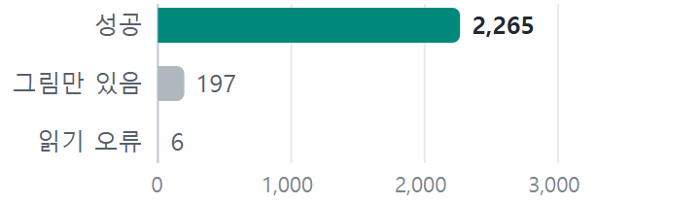
기업마당 공고의 첨부 2,468건 중 91.8%에서 글자를 뽑았다 — 실패 203건 중 197건은 글자가 없는 그림(스캔본) 파일이다.
출처: 공용 DB attachment_texts(지금 쓰는 첨부) · 측정: 이번에 잼 2026-10-15
접수기간 유형
접수기간 원문을 유형별로 나눈 공고 수(건, 많은 순)
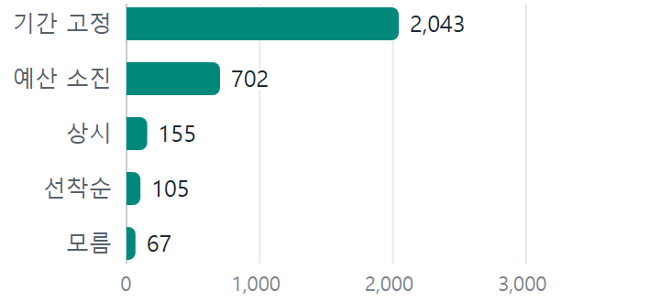
가장 많은 유형은 "기간 고정"(2,043건)이고, 해석하지 못한 "모름"은 67건(2.2%)이다.
출처: 공용 DB notices.apply_period_type · 측정: 이번에 잼 2026-10-15
지표 | 값 | 기준·목표 | 쉬운 설명 | 근거 | 측정
정규화 거부율(최근 저장) | 0.0% | 0% | 두 출처를 공통 형식으로 바꿀 때 필수값이 없어 버린 공고의 비율.  0/1,678건 거부 | 공용 DB import_runs(최근 저장) | 이번에 잼  2026-10-15
접수기간 해석률 | 97.8% | 참고 | 접수기간 원문을 고정·예산 소진·상시·선착순으로 분류해 낸 비율.  예산 소진 702, 기간 고정 2,043, 상시 155, 모름 67, 선착순 105 | 공용 DB notices.apply_period_type | 이번에 잼  2026-10-15
마감일 확보율 | 66.5% | 참고 | 마감일(날짜)이 있는 공고의 비율. 나머지는 원래 날짜가 없는 공고(예산 소진 등)가 대부분이다.  없는 공고는 예산 소진·상시·선착순·정보 없음 | 공용 DB notices.apply_end | 이번에 잼  2026-10-15
첨부 공고문 본문 추출 성공률 | 91.8% | 참고 | 첨부 공고문(PDF·HWP 등)에서 글자를 뽑아낸 비율. 이미지 스캔본은 글자가 없다.  그림만 있음 197, 성공 2,265, 읽기 오류 6 | 공용 DB attachment_texts(활성 첨부) | 이번에 잼  2026-10-15
임베딩 적용률 | 100.0% | 100% | 의미 검색용 벡터가 만들어진 공고의 비율.  BGE-M3 1024차원 | 공용 DB notices.embedding | 이번에 잼  2026-10-15

3. AI 판정
AI 판정표 적용 범위
AI 판정이 들어 있는 공고 비율 · 막대마다 기준이 되는 공고(분모)가 다르다(이름 괄호 안)
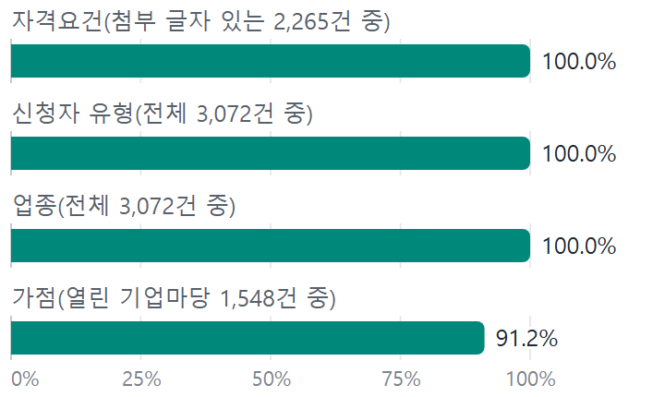
가장 낮은 것은 "가점(열린 기업마당)" 91%다 — 판정할 글(본문·가점 문구)이 없는 공고는 빠질 수 있다. 자격요건은 첨부 글자를 뽑은 공고만 센 값이라, 전체 3,072건으로 보면 74%다(K-Startup 공고 등 첨부 글자가 없는 공고 807건은 자격요건 판정이 없다).
출처: 공용 DB notice_conditions·notice_applicant_types·notice_industries·notice_bonus · 측정: 이번에 잼 2026-10-15
신청자 유형 판정 일치율
신청자 유형 판정이 AI 참고 정답(Codex 블라인드 판정)과 같은 비율 · 공고 93건
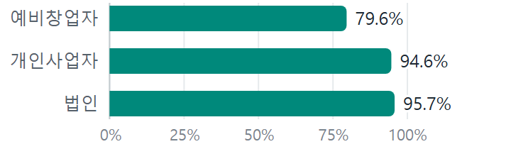
가장 낮은 것은 예비창업자(80%), 가장 높은 것은 법인(96%)다.
출처: reports/label_pack_20260928/score.json · 측정: 기록 2026-09-28
지표 | 값 | 기준·목표 | 쉬운 설명 | 근거 | 측정
판정표 적용 범위: 자격요건(금액·형태·업력) | 100.0% | 100% | AI가 지원금·사업자 형태·업력을 뽑아 둔 공고의 비율(본문 있는 공고 기준).  2,265/2,265 (본문 있는 공고 대비) | 공용 DB notice_conditions | 이번에 잼  2026-10-15
판정표 적용 범위: 신청자 유형 | 100.0% | 100% | AI가 예비창업자·개인사업자·법인 신청 가능 여부를 판정해 둔 공고의 비율.  3,072/3,072 (전체 공고 대비) | 공용 DB notice_applicant_types | 이번에 잼  2026-10-15
판정표 적용 범위: 업종 | 100.0% | 100% | AI가 신청 가능 업종을 판정해 둔 공고의 비율.  3,072/3,072 (전체 공고 대비) | 공용 DB notice_industries | 이번에 잼  2026-10-15
판정표 적용 범위: 가점(열린 기업마당 공고) | 91.2% | 참고 | AI가 가점·가산점 항목을 읽어 둔 열린 기업마당 공고의 비율. K-Startup은 첨부를 못 받아 빠진다.  1,412/1,548 (첨부·가점 말이 없는 공고는 읽을 것이 없어 빠질 수 있다) | 공용 DB notice_bonus | 이번에 잼  2026-10-15
신청자 유형 판정 지문 신선도 | 100.0% | 100% | 판정이 지금 공고문과 같은 글을 보고 내린 것인지(지문 일치) 확인한 비율.  지문 다름 0 · 발췌 밖 확인 필요 4 · 3.9초 | 판정표 읽기(applicant_types) | 이번에 잼  2026-10-15
예비창업자 "명시 불가" 판정 정밀도 | 100.0% | 1.00 (잘못 빼면 안 됨) | "예비창업자 불가"로 판정해 추천에서 뺀 공고가 실제로도 불가인 비율. 틀리면 신청 가능한 공고를 잃는다.  30/30 · 신청 가능한 공고를 뺄 오류 0건 (Codex 블라인드, AI 참고 정답) | reports/label_pack_20260928/score.json | 기록  2026-09-28
신청자 유형 판정 일치율(예비창업자) | 79.6% | 참고 | 신청자 유형 판정이 별도 블라인드 판정과 같은 비율.  예비창업자 74/93 · 개인사업자 88/93 · 법인 89/93 (AI 참고 정답) | reports/label_pack_20260928/score.json | 기록  2026-09-28
업종 순위의 부당 밀림(공고) | 32.4% | 낮을수록 · 서비스 꺼짐 | 업종 신호로 뒤로 밀린 공고 중 밀리면 안 됐던 공고의 비율. 높아서 이 기능은 꺼 두었다.  11/34 공고 — 그래서 업종 순위는 기본 꺼짐 (AI 참고 정답) | reports/label_pack_20260928/score.json | 기록  2026-09-28

4. 추천 정확도
추천 정확도: 처음과 지금
평가 질의 58개 평균 · 판정 없는 칸 = 평가 정답에 아직 없는 공고 비율(참고) · 모집 상태는 9/15 당시로 맞춤 · 정답의 91%는 AI 참고 정답
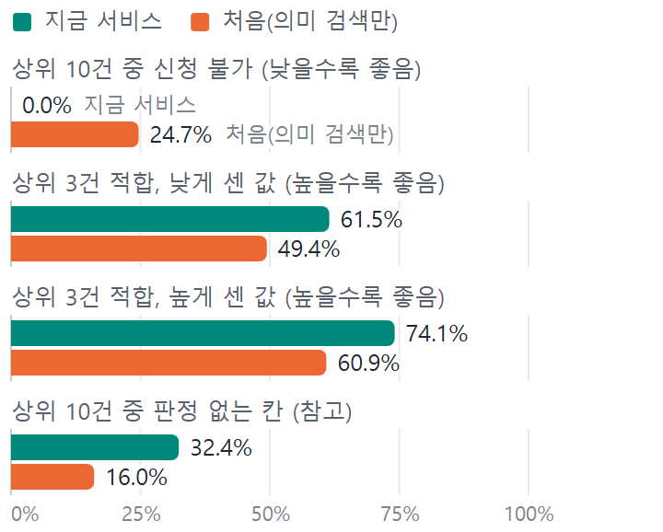
지금 서비스는 신청 불가 공고를 상위 10에서 모두 뺐고(25% → 0%), 상위 3건 적합(낮게 센 값)은 49% → 61%가 됐다. 신청 불가 0%는 서비스가 채점과 같은 규칙으로 걸러 낸 결과다(확실히 신청할 수 없는 공고를 빼도록 만든 대로 동작한다는 뜻). 판정 없는 칸(16% → 32%)은 평가 정답에 아직 없는 공고 비율이라 참고로만 보고, 실제 적합은 낮게 센 값과 높게 센 값 사이다. 평가 정답 1,617쌍 중 1,474쌍(91%)은 AI 참고 정답(AI와 사람 판정 일치 64%, 기준 70% 미달 — 참고 수치).
출처: reports/filter_first_now_20261014T113101Z/results.json (summary.hybrid) · 측정: 이번에 잼 2026-10-14
모집 상태 날짜에 따른 상위 3건 적합
상위 3건 적합 비율(판정 없는 공고는 안 맞음으로 센 낮은 쪽 값) · 같은 질문·같은 정답 · 정답의 91%는 AI 참고 정답
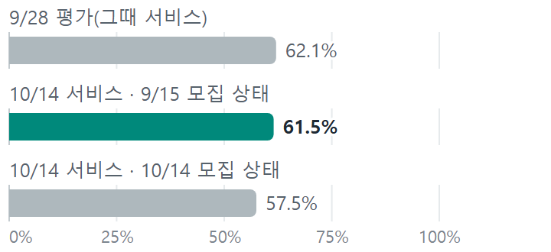
평가는 9/15 기준인데 모집 상태를 다시 잰 날(10/14) 값으로 쓰면 그 뒤 마감된 공고가 신청 불가로 빠져 숫자가 낮아지므로, 9/15 당시 모집 상태로 맞춘 값(진한 막대)을 쓴다.
출처: reports/filter_first_eval_20260928T104212Z · reports/filter_first_now_20261014T113101Z (summary · summary_today_status) · 측정: 이번에 잼 2026-10-14
지표 | 값 | 기준·목표 | 쉬운 설명 | 근거 | 측정
상위 10건 중 신청 불가 | 0.0% | 0% | 추천 상위 10건 중 마감·업력·신청자 유형 때문에 확실히 신청할 수 없는 공고의 비율(신청 불가@10).  처음(의미 검색만) 0.247 → 지금 서비스 0.000 · 차이 -0.247 [-0.291, -0.203] · 9/28 평가: 0.243 → 0.000 | filter_first_now_20261014T113101Z · 질의 58 · 판정 1617쌍 · 모집 상태는 2026-09-15 당시로 맞춤(되돌린 공고 142건) · 9/28 기준 filter_first_eval_20260928T104212Z | 이번에 잼  2026-10-14
상위 3건 적합(낮게 센 값) | 61.5% | 높을수록 | 추천 상위 3건 중 내용이 딱 맞는 공고의 비율(P@3(2) 하한). 판정이 없는 공고는 안 맞음으로 센 낮은 쪽 값이다.  처음(의미 검색만) 0.494 → 지금 서비스 0.615 · 차이 +0.121 [+0.034, +0.207] · 9/28 평가: 0.494 → 0.621 | filter_first_now_20261014T113101Z · 질의 58 · 판정 1617쌍 · 모집 상태는 2026-09-15 당시로 맞춤(되돌린 공고 142건) · 9/28 기준 filter_first_eval_20260928T104212Z | 이번에 잼  2026-10-14
상위 3건 적합(높게 센 값) | 74.1% | 높을수록 | 같은 비율에서 판정이 없는 공고를 맞음으로 센 높은 쪽 값(P@3(2) 상한). 실제 값은 두 값 사이다.  처음(의미 검색만) 0.609 → 지금 서비스 0.741 · 차이 +0.132 [+0.052, +0.213] · 9/28 평가: 0.609 → 0.747 | filter_first_now_20261014T113101Z · 질의 58 · 판정 1617쌍 · 모집 상태는 2026-09-15 당시로 맞춤(되돌린 공고 142건) · 9/28 기준 filter_first_eval_20260928T104212Z | 이번에 잼  2026-10-14
nDCG@10(판정분) | 0.591 | 높을수록 | 상위 10건의 순서까지 반영한 점수(0~1). 판정된 공고만으로 계산했다.  처음(의미 검색만) 0.597 → 지금 서비스 0.591 · 차이 -0.006 [-0.048, +0.039] · 9/28 평가: 0.598 → 0.597 | filter_first_now_20261014T113101Z · 질의 58 · 판정 1617쌍 · 모집 상태는 2026-09-15 당시로 맞춤(되돌린 공고 142건) · 9/28 기준 filter_first_eval_20260928T104212Z | 이번에 잼  2026-10-14
쓸모@3 하한 | 1.84 | 높을수록 | 상위 3건 중 "내용이 맞고 신청도 가능한" 공고 수(최대 3).  처음(의미 검색만) 1.069 → 지금 서비스 1.845 · 차이 +0.776 [+0.517, +1.017] · 9/28 평가: 1.103 → 1.862 | filter_first_now_20261014T113101Z · 질의 58 · 판정 1617쌍 · 모집 상태는 2026-09-15 당시로 맞춤(되돌린 공고 142건) · 9/28 기준 filter_first_eval_20260928T104212Z | 이번에 잼  2026-10-14
상위 10 미판정 비율 | 32.4% | 참고 | 추천 상위 10건 중 아직 사람·AI 판정이 없는 칸의 비율. 높으면 정확도 숫자를 덜 믿어야 한다.  처음(의미 검색만) 0.160 → 지금 서비스 0.324 · 차이 +0.164 [+0.107, +0.219] · 9/28 평가: 0.155 → 0.321 | filter_first_now_20261014T113101Z · 질의 58 · 판정 1617쌍 · 모집 상태는 2026-09-15 당시로 맞춤(되돌린 공고 142건) · 9/28 기준 filter_first_eval_20260928T104212Z | 이번에 잼  2026-10-14

5. 신청 불가 차단·자격 판정
신청 불가 공고 차단 전후
"강한 불가" 공고(그 신청자는 확실히 신청할 수 없는 공고)가 추천 상위 20에 뜬 평가 질의 수(개)
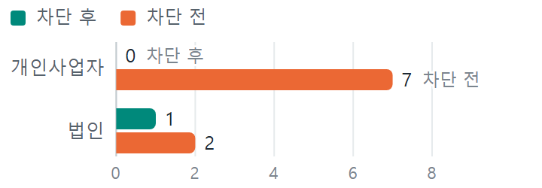
차단 전 → 후: 개인사업자 7 → 0개, 법인 2 → 1개 질의(평가 질의 58개 중). 법인에 남은 1건은 원문 신청서 서식의 "법인등록번호" 칸 때문에 일부러 "확인 필요"로 낮춘 공고다(확실하지 않으면 빼지 않는다). 차단 전 숫자도 차단에 쓰는 것과 같은 "강한 불가" 목록으로 셌다.
출처: reports/entity_block_probe_20261013T030233Z · entity_block_after_20261013T031546Z · 측정: 기록 2026-10-13
지표 | 값 | 기준·목표 | 쉬운 설명 | 근거 | 측정
추천 필터 ↔ 자격 판정 결론 다름 | 0 | 0 | 추천에서 빼는 규칙과 조율 쪽 자격 판정이 같은 공고에 다른 결론을 낸 횟수. 0이어야 한다.  17,826회 비교(공고 × 가상 신청자 6가지) | reports/entity_block_after_20261013T031546Z | 기록  2026-10-13
개인사업자 "강한 불가" 공고가 상위 20에 뜬 질의 | 0 | 0 | 개인사업자에게 "개인사업자 불가"가 확실한 공고가 추천 상위 20에 뜬 평가 질의 수.  평가 질의 58개 · 상위 20: 7 → 0 · 상위 10: 1 → 0 (차단 전 → 후) | reports/entity_block_probe_20261013T030233Z · entity_block_after_20261013T031546Z | 기록  2026-10-13
법인 "강한 불가" 공고가 상위 20에 뜬 질의 | 1 | 0 | 법인에게 "법인 불가"가 확실한 공고가 추천 상위 20에 뜬 평가 질의 수.  평가 질의 58개 · 상위 20: 2 → 1 · 상위 10: 1 → 1 (차단 전 → 후) | reports/entity_block_probe_20261013T030233Z · entity_block_after_20261013T031546Z | 기록  2026-10-13

6. 가산점
가산점 공고 좁혀 가기
공고 수(건) · 앞의 둘은 지금 공용 DB, 세 번째는 10/13 기록
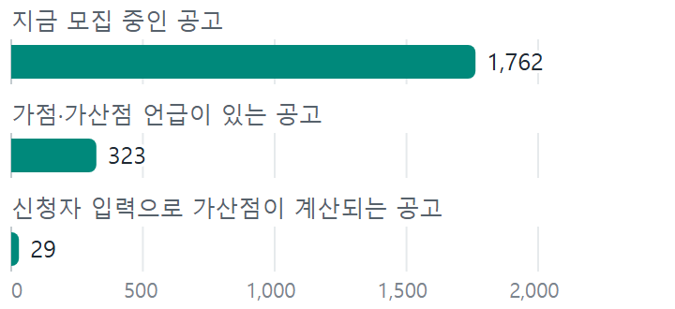
단계마다 크게 줄어든다: 신청자 입력으로 가산점이 실제로 계산되는 공고는 29건이다. 화면·순위에는 AI(Claude)가 원문과 대조한 목록(30건, AI 참고)에 오른 공고만 쓴다. 10/13 계산된 29건 중 27건은 목록에 있고 2건은 아직 목록 밖 새 후보다. 그날 목록 30건 중 3건은 그날 계산에서 나오지 않았다.
출처: 공용 DB notices·notice_bonus · reports/bonus_boostable_20261013T022836Z · search/bonus_reviewed.json · 측정: 이번에 잼 2026-10-15
가상 신청자별 가산점 공고
가상 신청자마다 가산점이 계산되는 열린 공고 수(건)
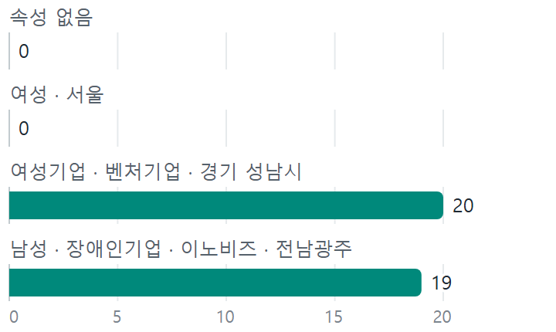
신청자 속성(인증·기업 유형·지역)에 따라 크게 다르다 — 가장 적은 "속성 없음" 0건, 가장 많은 "여성기업 · 벤처기업 · 경기 성남시" 20건.
출처: reports/bonus_boostable_20261013T022836Z/results.json (summary.persona_positive) · 측정: 기록 2026-10-13
지표 | 값 | 기준·목표 | 쉬운 설명 | 근거 | 측정
열린 공고 중 가점 언급 공고 | 323 | 참고 | 지금 모집 중인 공고 가운데 AI가 가점·가산점 항목을 찾아 둔 공고 수.  열린 공고 1,762건 중 | 공용 DB notice_bonus(status=found) | 이번에 잼  2026-10-15
원문 대조를 마친 가산점 공고 | 30 | 참고 | 가산점 계산이 공고 원문과 맞는지 AI(Claude)가 원문과 대조해 목록에 올린 공고 수(AI 참고 — 사람 검수 아님). 이 공고만 화면·순위에 쓴다.  목록 갱신 2026-10-13 · 대조: Claude 원문 대조(AI 참고) 30건 | search/bonus_reviewed.json | 이번에 잼  2026-10-15
가산점 순위 반영 세기 | 0.200 | 참고 | 원문 대조를 마친 공고의 가산점을 추천 순위에 얼마나 반영하는지(0~1, 지금 0.2).  원문 대조를 마친 공고에만 적용(결정 0017) | search/app.py 기본값 | 이번에 잼  2026-10-15
신청자별 가산점이 나오는 공고 | 29 | 참고 | 신청자 입력으로 가산점이 계산되는 열린 공고 수.  열린 공고 1,730건 중 · 가상 신청자별: 속성 없음 0건, 여성 · 서울 0건, 여성기업 · 벤처기업 · 경기 성남시 20건, 남성 · 장애인기업 · 이노비즈 · 전남광주 19건 | reports/bonus_boostable_20261013T022836Z | 기록  2026-10-13
K-Startup 모집 중 공고(가산점 늘 비어 있음) | 214 | 참고 | K-Startup은 첨부 공고문을 받을 수 없어(제공 거절) 가산점을 계산할 수 없는 공고 수.  첨부 공고문 URL 제공을 창업진흥원이 거절(10/14) — 대신할 길 없음 | 공용 DB notices | 이번에 잼  2026-10-15

7. 조율 연결
모든 공고 자격 판정
가상 신청자 1명(개인사업자 · 경기도 성남시 · 여성기업·벤처)으로 모든 공고에 자격 판정을 요청한 결과(건)
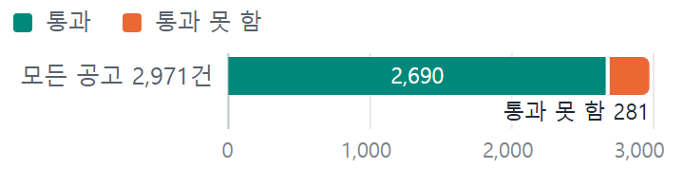
2,971건 중 2,690건 통과(90.5%), 통과 못 함 281건(9.5%), 형식 오류 0건 — 모든 공고에 약속한 형식으로 답했다. 통과 못 함은 이 신청자가 확실히 신청할 수 없는 공고다(판정할 수 없으면 통과로 센다).
출처: reports/notice_api_contract_20261013T032549Z/results.json (log.g01_all) · 측정: 기록 2026-10-13
지표 | 값 | 기준·목표 | 쉬운 설명 | 근거 | 측정
제공 HTTP 창구 수 | 4 | 참고 | 조율 에이전트가 부르는 공고 서버 창구(추천·수집 상태·공고 상세·자격 판정) 수.  GET /api/collection_status · POST /api/match · GET /api/notices/{notice_id} · POST /api/notices/{notice_id}/eligibility | docs/contracts.md | 이번에 잼  2026-10-15
연결 계약 시험 통과 | 16/16 | 16 | 조율 쪽 실제 코드로 공고 서버를 불러 약속한 응답 형식을 지키는지 본 시험의 통과 수.  조율 쪽 실제 코드로 공고 서버 호출 · 가상 신청자 4명 | reports/notice_api_contract_20261013T032549Z | 기록  2026-10-13
자격 판정 응답 형식 오류 | 0 | 0 | 모든 공고에 자격 판정을 요청했을 때 약속과 다른 형식으로 답한 수. 0이어야 한다.  2,971건 검사(모든 공고) · 통과 2,690 | reports/notice_api_contract_20261013T032549Z | 기록  2026-10-13
공고 상세 응답 형식 오류 | 0 | 0 | 모든 공고의 상세 정보를 요청했을 때 약속과 다른 형식으로 답한 수. 0이어야 한다.  2,765건 검사(모든 공고) · 이 PC(공고 서버 코드를 직접 불러 확인) | docs/WORKLOG.md (2026-10-06 공고 서버 API 02 — 공고 상세·자격 판정 창구 항목: "공고 상세 2,765건 형식 오류 0") | 기록  2026-10-06

8. 서버 성능
추천 응답 시간
추천 요청 하나에 답하는 시간(ms) · p95 = 100번 중 95번은 이 시간 안에 답함 · 막대마다 잰 조건이 다름
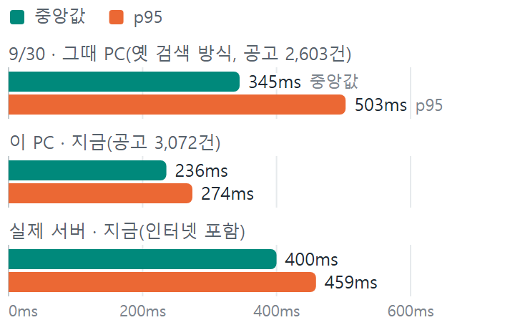
9/30 값은 그때 쓰던 PC에서 옛 검색 방식(10/7에 바꾸기 전)으로 공고 2,603건을 두고 잰 값이다. 검색 방식·공고 수가 다르고 PC도 다를 수 있어, 9/30과 지금 값을 견줘 빨라졌다고 말할 수 없다. 이 도구로 잰 "이 PC" 값도 실행마다 236~250ms로 달랐다(3번). 실제 서버 값은 인터넷을 거친 시간(400ms)이라 이 PC 값과 바로 견주지 않는다.
출처: reports/metrics_20260930T105348/metrics.json · 이번 실행 /api/match 측정 · 지난 실행 reports/metrics_20261014T113100Z/metrics.json, reports/metrics_20261014T113454Z/metrics.json · 측정: 이번에 잼 2026-10-15
임베딩 CPU와 GPU
같은 일을 집 PC의 CPU와 GPU로 한 시간(공고 1건·검색어 1건은 ms, 전체 다시 만들기는 분)
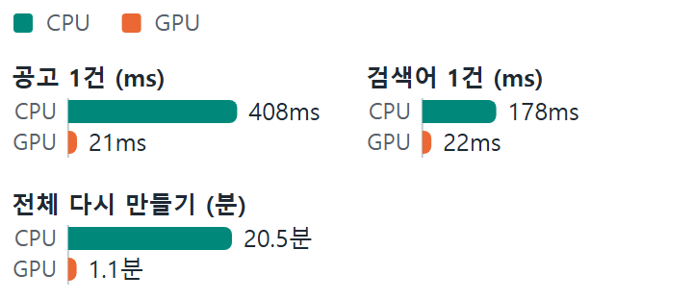
GPU가 8~19배 빠르다. 다만 집 PC(RTX 3060)에서 잰 값이고, 하루 새 공고는 수십 건이라 매일 배치에서 아끼는 시간은 1분 남짓이다.
출처: reports/embedding_cpu_gpu_20261014T082732Z · 측정: 기록 2026-10-14
서버 메모리
시험용 새 서버(4GB)에서 잰 메모리 사용량(MB)
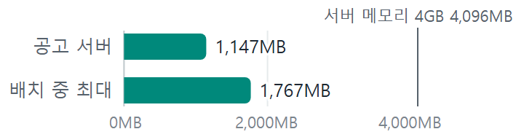
배치가 도는 동안 서버 전체가 가장 많이 쓴 순간도 1,767MB로, 4GB(4,096MB)의 약 43%다.
출처: eval/metrics_records.json (docs/WORKLOG.md) · 측정: 기록 2026-10-12
지표 | 값 | 기준·목표 | 쉬운 설명 | 근거 | 측정
추천 응답 시간(이 PC, 중앙값) | 236ms | 참고 | 추천 요청 하나에 답하는 데 걸린 시간. 이 PC 안에서 잰 값이라 인터넷을 오가는 시간은 빠져 있다.  p95 274ms · 최대 278ms · 질의 58개 · 공고 3072건 · 첫 조회 10건 | 이 PC 공고 서버 /api/match (이 도구가 잠시 켬) | 이번에 잼  2026-10-15
추천 응답 시간(실제 서버, 중앙값) | 400ms | 참고 | 팀원이 실제로 부르는 서버에 추천을 요청해 답을 받기까지 걸린 시간(인터넷 포함 — 실제로 기다리는 시간).  p95 459ms · 최대 479ms · 질의 58개 · 공고 3072건 · 이 PC에서 인터넷을 거쳐 잼 | 공개 시험 서버 /api/match | 이번에 잼  2026-10-15
공고 서버 켜는 시간(시험용 새 서버) | 28.0초 | 참고 | 공고 서버가 켜져서 답할 준비가 될 때까지 걸린 시간.  시험용 새 서버(배치와 공고 서버를 한 대에, 메모리 4GB) | docs/WORKLOG.md (2026-10-12 배치 + 공고 서버 한 서버(4GB) 항목: "공고 서버 28초 1.12GB") | 기록  2026-10-12
공고 서버 메모리(시험용 새 서버) | 1,147MB | 참고 | 공고 서버가 켜진 뒤 차지하는 메모리.  시험용 새 서버(배치와 공고 서버를 한 대에, 메모리 4GB) | docs/WORKLOG.md (2026-10-12 배치 + 공고 서버 한 서버(4GB) 항목: "공고 서버 28초 1.12GB" (1.12GB = 약 1,147MB)) | 기록  2026-10-12
배치 중 서버 최대 메모리(시험용 새 서버) | 1,767MB | 참고 | 매일 배치가 도는 동안 서버 메모리를 가장 많이 쓴 순간의 양. 4GB 서버에 들어가는지 보는 값.  시험용 새 서버(배치와 공고 서버를 한 대에, 메모리 4GB) | docs/WORKLOG.md (2026-10-12 배치 + 공고 서버 한 서버(4GB) 항목: "서버 메모리 최대 1,767MB") | 기록  2026-10-12
임베딩 공고 1건(CPU→GPU) | 21ms | 참고 | 공고 글 하나를 검색용 벡터로 바꾸는 시간. 집 PC의 CPU와 GPU로 같은 공고 300건을 잼.  CPU 408.4 → GPU 21.2 · 집 PC Ryzen 5 5600X ↔ RTX 3060(같은 결과 벡터) | reports/embedding_cpu_gpu_20261014T082732Z | 기록  2026-10-14
임베딩 검색어 1건(CPU→GPU) | 22ms | 참고 | 검색어 하나를 벡터로 바꾸는 시간(추천 요청마다 한 번).  CPU 178.5 → GPU 21.7 · 집 PC Ryzen 5 5600X ↔ RTX 3060(같은 결과 벡터) | reports/embedding_cpu_gpu_20261014T082732Z | 기록  2026-10-14
임베딩 전체 다시 만들기(CPU→GPU) | 1.1분 | 참고 | 모든 공고의 벡터를 처음부터 다시 만들 때 걸리는 시간(환산).  CPU 20.53 → GPU 1.07 · 집 PC Ryzen 5 5600X ↔ RTX 3060(같은 결과 벡터) | reports/embedding_cpu_gpu_20261014T082732Z | 기록  2026-10-14

9. 비용
하루 AI 비용(자격요건 추출 제외)
배치가 돈 날짜별 AI 판정 비용(달러, 최근 14개 배치 날짜, 0인 날 포함) · 자격요건 추출 비용은 빠짐
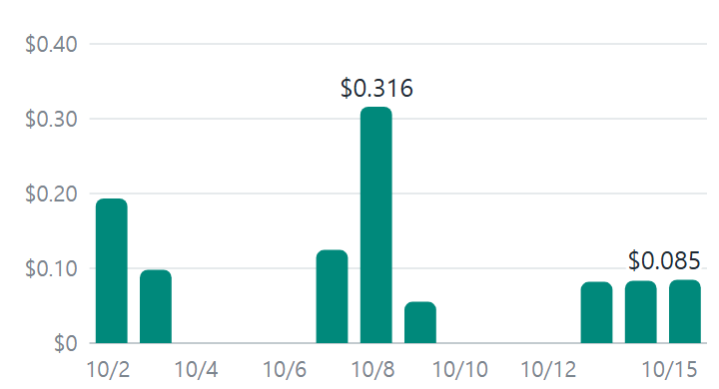
판정할 새 공고가 없는 날 6번은 $0이고, 가장 많이 든 날(10/8)도 $0.32다 — 자격요건 추출 비용은 기록에 금액이 없어 빠졌으므로 실제 하루 비용은 이보다 많다.
출처: 배치 기록 run.log(서버 sbrain-web, 이 PC 복사본과 합침) · "약 $" 줄만(예상·진행 줄 제외) · 측정: 이번에 잼 2026-10-15
서버 한 달 요금
한 달 요금(달러, 시간당 요금 × 730시간 · 서울 리전 온디맨드)
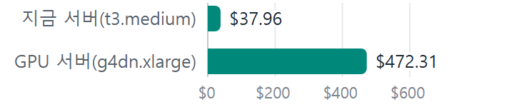
GPU 서버는 지금 서버보다 한 달 요금이 약 12배다(제3자 가격표 기준 — 실제 결정 전 AWS 계산기로 확인).
출처: eval/metrics_records.json (reports/embedding_cpu_gpu_20261014T082732Z/README.md) · 측정: 기록 2026-10-14
지표 | 값 | 기준·목표 | 쉬운 설명 | 근거 | 측정
하루 AI 비용 | $0.05 | 참고 | 매일 새 공고를 AI로 판정하는 데 든 비용(최근 배치 평균).  10-11 $0.000, 10-12 $0.000, 10-13 $0.082, 10-14 $0.083, 10-15 $0.085 · 자격요건 추출 비용은 기록에 금액이 없어 빠짐 | 배치 기록 run.log "약 $"(최근 5일) | 이번에 잼  2026-10-15
서버 요금 참고: 지금 서버(t3.medium, 시간당) | $0.052 | 참고 | 지금 쓰는 CPU 서버의 시간당 요금(참고).  AWS 서울 리전 온디맨드, 제3자 가격표 | reports/embedding_cpu_gpu_20261014T082732Z/README.md ("t3.medium 시간당 약 $0.052(월 약 $38)") | 기록  2026-10-14
서버 요금 참고: GPU 서버(g4dn.xlarge, 시간당) | $0.647 | 참고 | GPU가 달린 서버의 시간당 요금(참고). 지금 서버의 약 12배.  AWS 서울 리전 온디맨드, 제3자 가격표 | reports/embedding_cpu_gpu_20261014T082732Z/README.md ("g4dn.xlarge(T4 16GB, 메모리 16GB) 시간당 약 $0.647(월 약 $472)") | 기록  2026-10-14

10. 개발 품질
자동 시험 수
코드를 고칠 때마다 손으로 돌려 확인하는 자동 시험의 수(개)
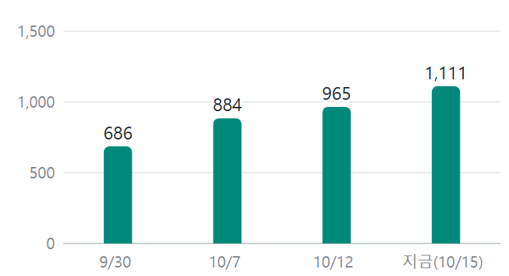
9/30 686개에서 지금(10/15) 1,111개로 늘었다 — 고칠 때마다 이 시험을 모두 돌려 실패 0을 확인한다(저장소 CI에는 아직 없음).
출처: reports/metrics_20260930T105348/metrics.json · reports/unit_test_20261007T062019Z/README.md · reports/unit_test_20261012T020731Z/README.md · 이번 실행 unittest · 측정: 이번에 잼 2026-10-15
지표 | 값 | 기준·목표 | 쉬운 설명 | 근거 | 측정
자동 테스트 수 | 1,111 | 모두 통과 | 코드를 고칠 때마다 손으로 돌려 확인하는 자동 시험의 수(저장소 CI에는 아직 없음).  통과 · OK (skipped=16) | unittest discover -s tests | 이번에 잼  2026-10-15
AI 교차 검수 결과 문서 수 | 44 | 참고 | 다른 AI(Codex)가 독립적으로 검수·판정한 결과 문서 수. 구현(Claude)과 검수(Codex)를 나눴다.  검수 폴더 36 · 조율 창구·가산점 검수 8 (요청·답변 문서 제외) | docs/reviews/*/ · docs/notice_api/CODEX_* | 이번에 잼  2026-10-15
결정 기록 수 | 21 | 참고 | 왜 그렇게 정했는지 남긴 설계 결정 문서 수. | docs/tracking/decisions/ | 이번에 잼  2026-10-15

11. 약점과 한계
판정자와 사람의 일치율
관련도 판정이 사람 판정과 정확히 같은 비율 · LLM·Jev는 같은 143쌍(9/28), Codex는 다른 40쌍(9/30)
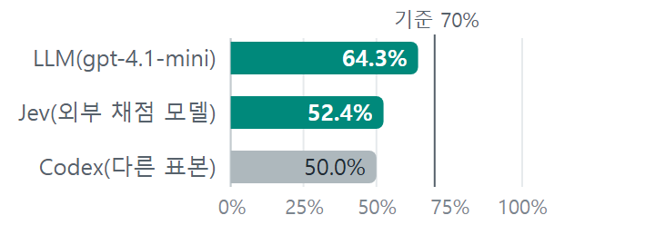
모두 기준 70%에 못 미쳐 판정 기반 정확도 숫자는 참고로 본다(Codex는 표본이 달라 회색으로 두고 바로 견주지 않는다).
출처: reports/jev_judge_probe_20260928T110603Z/summary.json · reports/relevance_label_pack_20260930/score.json · 측정: 기록 2026-09-30
지표 | 값 | 기준·목표 | 쉬운 설명 | 근거 | 측정
판정자 일치율: LLM(gpt-4.1-mini) vs 사람 | 64.3% | ≥70% | 관련도 판정을 LLM에 맡겼을 때 사람 판정과 같은 비율. 기준(0.70)에 못 미친다.  가중 카파 0.62 (기준 ≥0.60) · 0↔2 뒤바뀜 7.0% (기준 ≤3%) · n=143 | reports/jev_judge_probe_20260928T110603Z | 기록  2026-09-28
판정자 일치율: Jev vs 사람 | 52.4% | ≥70% | 평가 전용 모델 Jev의 판정이 사람 판정과 같은 비율.  가중 카파 0.47 (기준 ≥0.60) · 0↔2 뒤바뀜 7.7% (기준 ≤3%) · n=143 | reports/jev_judge_probe_20260928T110603Z | 기록  2026-09-28
평가 질의 수 | 58 | 참고 | 추천 정확도 평가에 쓴 질문 수. 많지 않아 숫자가 흔들릴 수 있다.  정답 판정 1,617쌍(사람·AI 판정 섞임, AI 참고 정답 포함) | eval/queries.jsonl · eval/qrels.jsonl | 이번에 잼  2026-10-15
약점: 신청 불가 0%의 뜻 | 같은 규칙으로 거른 결과 | 참고 | 지금 서비스의 신청 불가 0%는 서비스가 추천 전에 같은 규칙으로 걸러 낸 결과다. "확실히 신청할 수 없는 공고를 추천에서 모두 뺀다"는 뜻이지, 판정이 틀릴 일이 없다는 뜻은 아니다. | docs/business-rules.md · eval/filter_first_eval.py | 기록  2026-10-15
약점: K-Startup 첨부 미수집 | K-Startup 가산점·첨부 정보 없음 | 참고 | K-Startup은 첨부 공고문 자동 수집이 금지(robots.txt)되고 URL 제공도 거절되어, K-Startup 공고는 가산점과 첨부 기반 정보가 늘 비어 있다. | docs/tracking/status.md "막힌 것" | 기록  2026-10-15
약점: 업종 순위 꺼짐 | 업종 신호는 순위에 안 씀 | 참고 | 업종 판정으로 순위를 조정하면 밀리면 안 될 공고가 밀려(3. AI 판정의 부당 밀림) 기본으로 꺼 두었다. | docs/tracking/status.md "만들었지만 완성 아님" | 기록  2026-10-15
약점: 매일 09:00~09:20 "지연" | 서버 이전 전까지 매일 약 20분 | 참고 | 시험 서버는 09:00 배치 뒤 09:20에 다시 켜져, 그 사이 수집 상태가 "지연"으로 나오고 조율 쪽 추천이 0건이 된다(서버 이전 뒤 새벽 순서로 바뀌면 사라짐). | docs/tracking/findings.md | 기록  2026-10-15
약점: 하루 AI 비용에서 빠진 것 | 자격요건 추출 비용 | 참고 | 배치 기록에 자격요건 추출 금액이 남지 않아 하루 AI 비용에서 빠져 있다. | 배치 기록 run.log | 기록  2026-10-15
참고: 다시 잰 정확도(9/28 대비) | 상위 3건 적합 62.1% → 61.5%(174칸 중 1칸 차이) | 참고 | 같은 질문·같은 정답·같은 기준일로 10/14 서비스를 다시 재니 9/28과 1칸 차이였다. 이 정도는 차이를 말할 수 없다. | reports/filter_first_now_20261014T113101Z/README.md | 기록  2026-10-15
약점: 평가 시점 어긋남 | 10/14 모집 상태로 재면 상위 3건 적합 57.5% | 참고 | 평가는 9/15 기준인데 공고의 "모집 중/마감" 표시를 다시 잰 날(10/14) 값으로 쓰면, 그 뒤 마감된 공고가 신청 불가로 빠져 숫자가 낮아진다. 시계는 9/15로 돌려 놓고 가게 팻말만 10/14 것을 건 셈이라, 한눈에 보기는 9/15 당시 모집 상태로 맞춘 값을 쓴다. | reports/filter_first_now_20261014T113101Z/README.md | 기록  2026-10-15

서비스 밖 실험(ML)
이 부분의 실험은 서비스에 연결되어 있지 않다. 추천·자격 판정 결과에 쓰이지 않으며, 모델을 따로 만들어 본 결과만 적는다.
리랭커 실험
서비스 밖 실험(서비스에는 안 씀) · 검색 방식별 상위 3건 적합 비율(시험 질의 17개, 9/16) · 오차 막대는 95% 구간
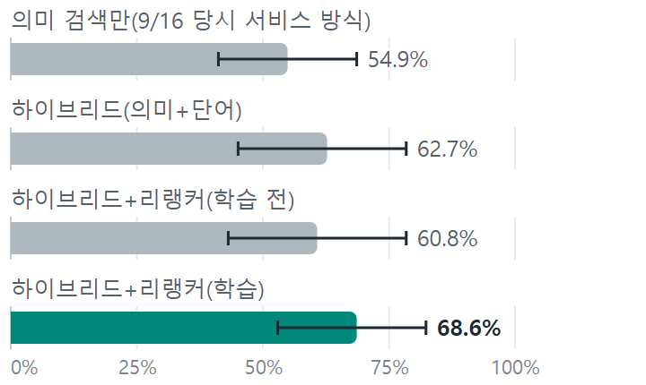
학습한 리랭커가 가장 높지만(69%) 95% 구간(오차 막대)이 서로 크게 겹쳐, 구간이 넓어 차이를 단정할 수 없다. 질의 17개로 9/16에 한 별도 시험이라 4. 추천 정확도의 숫자(질의 58개)와 견주지 않는다.
출처: ml/data/reranker_results.json · 측정: 기록 2026-09-16
업력 분류기 실험
서비스 밖 실험(서비스에는 안 씀) · 공고 문장이 업력 조건인지 가려내는 모델 6가지의 F1(0~1) · 시험 F1은 시험 83건으로 한 번, 교차검증 F1은 학습 249건을 나눠 여러 번 잰 평균
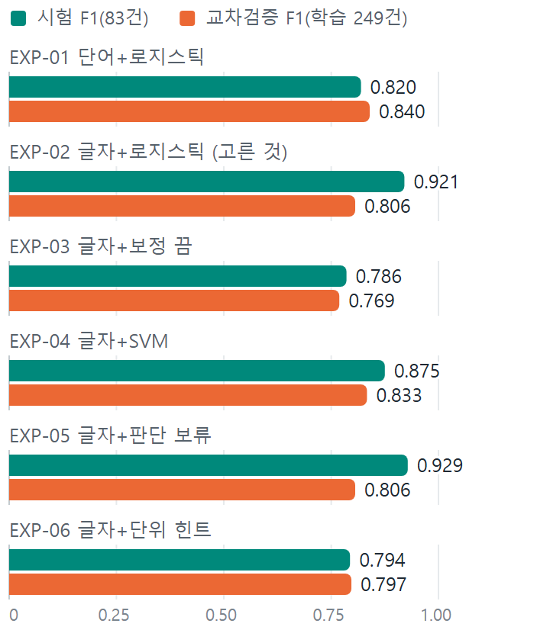
모든 문장을 판단하는 모델 중 1위가 시험 83건 F1로는 EXP-02(0.921), 교차검증 F1로는 EXP-01(0.840)로 서로 다르다. 시험지가 작아 순위를 단정할 수 없다. 고른 모델(EXP-02)은 F1이 아니라 "잘못 말하지 않기(정밀도) 우선" 기준으로 정했다(시연 화면에만 씀). EXP-05는 시험 F1이 더 높아 보이지만 판단을 54%만 하고 나머지는 보류해서 고르지 않았다.
출처: ml/data/ml_experiments.json (f1 · cv_f1_mean) · 측정: 기록 2026-09-16
지표 | 값 | 기준·목표 | 쉬운 설명 | 근거 | 측정
ML 리랭커: 상위 3건 적합(학습 전 → 학습 후) | 68.6% | 참고 | 검색 결과를 다시 줄 세우는 모델(리랭커)을 우리 판정으로 학습시킨 전후의 상위 3건 적합 비율.  하이브리드 0.627 → 리랭커(학습) 0.686 · 시험 질의 17개 · 95% 구간 [0.53, 0.82] — 구간이 넓어 차이를 단정할 수 없다 | ml/data/reranker_results.json | 기록  2026-09-16
ML 리랭커: nDCG@3(학습 전 → 학습 후) | 0.862 | 참고 | 같은 실험에서 상위 3건 순서까지 본 점수(0~1).  하이브리드 0.718 → 리랭커(학습) 0.862 · 시험 질의 17개 | ml/data/reranker_results.json | 기록  2026-09-16
리랭커 질의당 시간(GPU) | 1,080ms | 참고 | 리랭커가 검색어 하나를 처리하는 시간. GPU에서도 1초가 넘는다.  집 PC GPU(RTX 3060) | ml/05_reranker_report.ipynb (출력 "리랭킹 시간 (GPU) 1080 ms/질의") | 기록  2026-09-16
리랭커 GPU 최대 사용량 | 4,710MB | 참고 | 리랭커가 쓴 GPU 메모리의 최대치.  집 PC GPU(RTX 3060) | ml/05_reranker_report.ipynb (출력 "GPU 최대 사용량 4.6 GB" (4.6GB = 약 4,710MB)) | 기록  2026-09-16
ML 업력 분류기 F1(시험) | 0.921 | 참고 | 공고 문장이 업력 조건인지 가려내는 작은 모델의 시험 점수(0~1).  EXP-02(글자 2~4개 + 로지스틱 회귀 (02번에서 쓴 것)) · 정확도 0.940 · 시험 83건(학습 249건) · 실험 6가지 비교 | ml/data/ml_experiments.json | 기록  2026-09-16
ML: 서비스에 안 쓴 이유 | 서버 4GB·CPU에 못 올림 | 참고 | 두 모델은 학습·평가까지 했고 서비스 추천 경로에는 연결하지 않았다.  리랭커는 GPU에서도 질의당 1초가 넘고 GPU 메모리가 필요해 4GB CPU 서버에 올리지 못했다. 업력 분류기는 시연 화면에만 쓴다. | ml/AGENTS.md · docs/tracking/decisions/0004-hybrid-search.md | 기록  2026-09-28

다시 뽑는 방법
PowerShell 에서 아래 두 줄을 실행한다.
cd data-collection
.venv\Scripts\python.exe -X utf8 -m eval.metrics_report --all

- 공용 DB는 읽기만 한다(쓰지 않는다).
- 배치 서버의 배치 기록(로그)을 읽기 전용으로 복사해 온다.
- 평가 질의 58개를 이 PC의 공고 서버와 실제 서버에 보내 응답을 잰다.
- 단위 테스트를 돌린다.
- 결과는 새 폴더 reports/metrics_<UTC 시각>Z/ 에 쓴다. 이전 결과 폴더는 덮지 않는다.
- 서버 주소는 옵션으로 바꿀 수 있다(팀 계정으로 옮긴 뒤에는 새 주소를 넣는다).
보고서 두 파일(HTML·Word)만 다시 만들 때: .venv\Scripts\python.exe -X utf8 -m eval.metrics_doc reports\metrics_<UTC 시각>Z
metrics.json 의 값을 그대로 옮긴 문서다. 만든 곳: eval/metrics_doc.py

